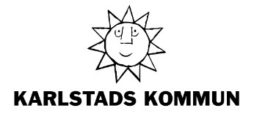 |  |  | Sid 1(1)

Barn- och ungdomsförvaltningen
Pressmeddelande, 2018-09-19
Caroline Sörensen 054-540 36 98
Caroline.sorensen@karlstad.se

Årets hållbara skolmatskommun i White Guide Junior 2018 – Karlstad fick en andraplacering

Karlstad hamnade på andra plats när kategorin Årets hållbara skolmatskommun avgjordes i White Guide Junior 2018 i Göteborg igår. Kronoparksskolan hamnade på en fjärdeplacering i kategorin Årets klimatkök. Det i hård konkurrens med nominerade skolrestauranger från hela Sverige.
Juryn bedömde måltidspersonalens arbete utifrån ansvarsfull matlagning med fokus på att maten som serveras ska vara både god och klimatsmart.
– I Karlstad har vi arbetat aktivt med hållbarhetsfrågorna i flera år. Vi har ökat våra inköp av ekologiska livsmedel och haft flera utbildningar för vår personal. Det här är än en gång ett kvitto på att arbetet gett resultat, säger Linnéa Olsson koststrateg på barn- och ungdomsförvaltningen.

White Guide Junior
White Guide Junior ska bidra till att höja kvaliteten på den offentliga gastronomin genom att lyfta fram och sprida goda exempel från skolmatssverige.

För mer information kontakta:
Linnéa Olsson, koststrateg barn- och ungdomsförvaltningen, telefon 054-540 29 28
Caroline Sörensen, kommunikatör barn- och ungdomsförvaltningen, 054-540 36 98

